防疫知识
- 防控六坚持：坚持科学戴口罩，保持社交距离，保持手卫生，做好健康监测，做好饮食卫生，做好日常清洁消毒。
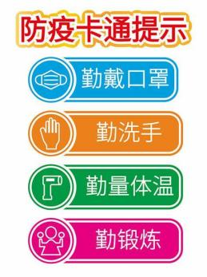
- 坚持做好个人防护，出门随身携带口罩。人员密集、空气不流通、需要与他人近距离接触等情形下应及时戴口罩。
- 预防病毒传播保持手卫生，清洁双手前尽量不要触碰口、眼、鼻；咳嗽、打喷嚏时要用纸巾或肘部衣物遮掩。
- 有症状速就医，拖延只会误时机。如有发热、咳嗽、咽痛等症状，应就近前往医院发热门诊就诊。
- 牢记食品安全五原则：食物处理前后洗手，选择新鲜干净的食物，加工器具保持清洁，生熟分开，食物彻底煮熟。
- 疫情防控不能放松警惕，进出农贸市场、商场等公共场所应坚持佩戴口罩、配合体温测量，与他人保持一定距离。
- 公众应坚持做好防护，尽量减少人员聚集，保持社交距离，按要求佩戴口罩，保护自己是对防疫的贡献。
- 保持警惕不等于恐慌紧张，新冠肺炎可防可治，无需过分恐惧。科学防疫，不抢购、不囤积，不信谣、不传谣。
- 公众有义务配合防疫工作，严格遵守防疫有关规定，如遇检查，请给予理解与配合，对自己负责，也对他人负责。
- 随着新冠疫苗附条件获批上市或疫苗产量逐步提高，将会有更多的疫苗投入使用。通过有序开展接种，符合条件的群众都能实现“应接尽接”。
- 以上如有不妥或需补充的请（）提出意见。

防疫有我，爱卫同行。

